BAB I
PENDAHULUAN

- Rasionalisasi
Sarana berbasis teknologi menjadi indikator maksimalisasi keberhasilan lembaga pendidikan. Laboratorium bahasa adalah salah satunya. Kepemilikan Labaoratorium ini pada setiap sekolah masih terbilang langka. Hanya dengan jumlah yang dapat dihitung jari beberapa sekolah yang telah memiliki sarana tersebut. Salah satu kendala yang cukup signifikan adalah biaya. Besarnya biaya yang diperlukan untuk melengkapi sekolah dengan sarana labortorium bahasa ini mungkin menjadi hambatan terhadap keinginan sebuah sekolah untuk melengkapi sarananya. Untuk memiliki laboratorium bahasa dengan kapasitas 20 unit saja, sebuah sekolah harus menyiapkan dana sebesar 70 juta lebih. Sebuah jumlah yang spektakuler untuk ukuran sekolah di zaman gratis sekarang ini. Mungkinkan semua sekolah dapat memiliki sarana laboratorium bahasa tanpa didukung oleh dana masyarakat? Jawabannya ternyata mungkin. Sebuah konsep sederhana dengan sistem kerja yang tidak terlalu jauh berbeda dengan laboratoium bahasa digital dapat dijadikan pilihan bagi sekolah-sekolah yang berjumlah siswa di atas 400 orang. Saya menamakannya dengan laboratorium bahasa analog. Mengapa dikatakan analog? Cara kerja atau operasionalisasi penggunaannya masih bersifat manual. Budget dana yang diperlukan untuk memiliki peralatan pendukung laboratorium bahasa analog ini dapat ditekan hingga tujuh kali dari dana laboratoium bahasa digital untuk kapasitas + 20 unit. Hanya dengan + 10 juta rupiah sebuah laboratorium bahasa sudah dapat melengkapi sarana sekolah tanpa banyak mengurangi fungsi dan manfaatnya. Beberapa kondisi yang diuraikan di atas menjadi alasan atau dasar pemikiran sebuah konsep laboratorium bahasa untuk diterapkan di sekolah.
- Tujuan
Berawal dari penyusunan program SSN, tim 8 yang dibentuk melaksanakan rencana kegiatan setahun kedepan. Salah satunya adalah mengadakan sarana laboratorium bahasa. Pengadaan Laboratorium bahasa ini didasarkan pada tujuan:
- Membantu proses belajar mengajar di kelas, khususnya pada mata pelajaran bahasa;
- Melengkapi sarana yang diperlukan sebagai pendukung fisik prasyarat sekolah berstandar nasional;
- Meski baru bersifat analog, diharapkan dapat menjadi cikal diadakannya laboratorium bahasa digital (high technology).
- Sistematika Proposal
Susunan penyampaian proyek usulan pembuatan laboratorium bahasa analog ini kami susun sebagai berikut:
BAB I PENDAHULUAN
- Rasionalisasi
- Tujuan
- Sistematika
BAB II KONSEP DASAR DAN PERANCANGAN LABORATORIUM BAHASA ANALOG
- Pembentukkan Tim Kerja
- Konsep Dasar
- Perangkat yang Diperlukan
- Perancangan Alat
BAB III RENCANA ANGGARAN
- Sumber Dana
- Rencana Penggunaan
BAB IV PENUTUP
- Kesimpulan
- Saran

BAB II
KONSEP DASAR DAN PERANCANGAN
LABORATORIUM BAHASA ANALOG

- Tim Kerja
Pengerjaan Laboratorium bahasa analog ini melibatkan Tim Kerja yang dibentuk berdasarkan Tim Sukses SSN (Tim 8 standar. Tim ini dibentuk sejak 3 tahun yang lalu dengan evaluasi dan penetapan baru di setiap tahunnya. Tahun Pelajaran 2009/2010 ini Tim ini kembali bekerja dengan arah kebijakan Kepala sekolah yang baru. Khusus untuk mengerjakan Laboratorium bahasa analog ini dibentuk susunan kepanitiaan sebagai berikut:
Penanggung Jawab : Kepala Sekolah
Ketua : ARY HENDARI, S.Pd.
Wakil Ketua : DEDE ENGKON, S.Pd.
Sekretaris : EFENDY, S.Pd.
Bendahara : ENENG HERAWATI
Anggota : EDI JUANDI,S.Pd.
DARMADI, S.Pd.
Tim Ahli : SINAR ANGKASA ELEKTRONIK
- Konsep Dasar
Laboratorium bahasa adalah alat untuk melatih siswa mendengarkan dan berbicara dalam bahasa asing dengan jalan menyajikan materi yang disiapkan sebelumnya. Media yang dipakai adalah alat perekam. Dalam laboratorium bahasa, siswa duduk sendiri-sendiri di dalam kotak bilik akustik dan kotak suara. Siswa mendengarkan suara guru yang duduk di ruang control lewat headphone . Pada saat siswa meniru suara guru melalui headphonnya, ia juga dapat mendengarkan suaranya sendiri melalui headphonenya. Sehingga ia dapat membandingkn ucapan guru dengan ucapan dirinya. Dengan begitu siswa dapat langsung memperbaiki kesalahan-kesalahan ucapan yang dilakukannya (H.A. Tafsir,2009:65). Konsep inilah yang mengawali perencanaan kerja dibuatnya laboratorium bahasa. Dengan mengesampingkan jumlah dana yang besar, salah satu Tim 8 SSN yang menggagas keberadaan laboratorium bahasa pada standar lulusan berkolaborasi dengan standar sarana dan prasarana menyusun anggaran dengan budget Rp5.000.000,00. Sebuah dana yang inlogis untuk membiayai pengadaan alat-alat laboratorium bahasa dengan kapsitas 18 unit. Rencana awal pengadaan sarana laboratorium bahasa ini adalah hanya pengadaan tape recorder, DVD Palyer, Headset, amplipier dan Speaker.
- Perangkat yang Diperlukan
Seperti layaknya sebuah perangkat laboratorium bahasa digital, pada operasionalisasi perangkat laboratorium bahasa analog ini dibutuhkan alat-alat sebagai berikut:
- Amplifier dengan spesifikasi:
- Mixer
- Headset
- DVD Player
- Tape Recorder
- Speaker
- Bilik akustik
- Perancangan Alat
Hanya dengan berbekal pemahaman dari cara kerja yang sederhana hasil observasi pada sebuah sekolah yang telah memiliki laboratorium bahasa digital, Tim SSN mencoba menyederhanakan cara kerja tersebut dengan alat-alat pendukung yang dapat dibuat secara analog dan tentunya dengan memperhatikan efisiensi biaya. Melalui beberapa kali pembahasan yang panjang sejak dirumuskan awal tahun ajaran 2009/2010, baru pada tanggal 11 Desember 2009 Tim SSN kembali menyeriuskan pembahasan pada arah realisasi. Keterlibatan Tim ahli dari luar TIM SSN segera ditentukan. Setelah melalui 3 kali pertemuan yang bersipat rencana diperoleh kesepahaman kerja antara Tim SSN dengan Tim ahli. Selanjutnya Pekerjaan dimulai dengan masa kerja 15 hari. Sebagai gambaran dapat dilihat di bawah ini skema kerja peralatan laboratoium bahasa analog:

Gb. 1 Skema Kerja Laboratorium Bahasa Analog

Kabel Audio dan Mic Jalur 1
Kabel Audio dan Mic Jalur 2
Kabel Audio dan Mic Jalur 3
Meja Siswa (Bilik Akustik)
Skema di atas merupakan refleksi dari hasil observasi dengan pemahaman yang sederhana. Cara kerja yang sistemik diharapkan dapat menghasilkan sebuah komunikasi dua arah antara guru dan siswa atau sebaliknya. Dari skema tersebut dapat pula dilakukan komunikasi personal (guru hanya kepada salah satu atau dua siswa) atau guru kepada seluruh siswa (18 siswa). Semua bentuk komunikasi diatur secara terpusat oleh guru.Selanjutnya dari skema itu diaplikasi pada pembuatan/ perakitan perangkat keras (perangkat control induk) dengan dua unit mixer yang memiliki masing-masing 9 buah chanel. Kedua mixer tersebut disambungkan di bagian kiri dan kanan amplifier (perangkat control induk). Jika digambarkan adalah sebagai berikut:
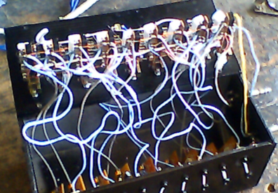
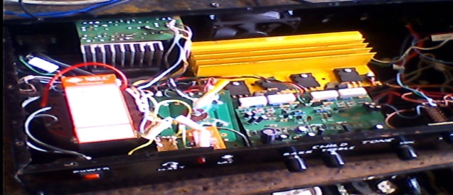
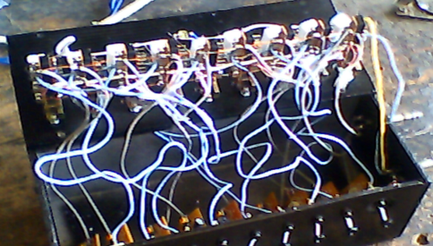

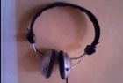
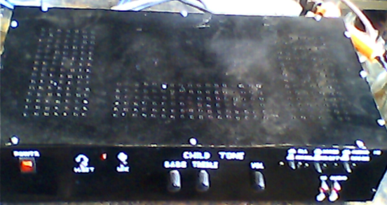
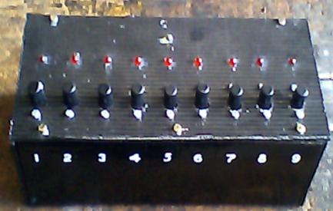
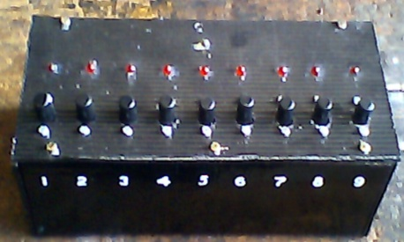

2
Right Mixer from 1-8 channel I Com Left Mixer from 1-8 channel

1 = Volume, sebagai pengatu keras pelan suara
yang dikirim ke headset (personal)
2 = All/Personal, sebagai pengatur berbicara.
Dari induk(guru) ke personal yang dipilih
tekan symbol panjang. Dari Guru ke semua
personal tekan symbol pendek.
3=Headset, masukan jack warna hitam pada headset
guru
4=Mic, masukkan jack warna merah pada headset

5=Bas, pengatur genre suara
6=Trebel, pengatur genre suara

7=Right Mixer, pengatur suara berbicara antar
personal dengan 8 tombol pengatur

8= Left Mixer, pengatur suara berbicara antar
personal dengan 8 tombol pengatur
9= 2 input audio dari DVD/Tape

9
8
7
6
5
4
3
1

BAB III
RENCANA ANGGARAN
NO | SUMBER DANA | URAIAN KEBUTUHAN | BESARNYA
 | - SSN |  | Rp 5.000.000,00
 | - Lain |  | Rp 1.870.000,00
Jumlah |  |  | Rp 6.870.000,00
1 |  | Perencanaan:
 |  | - Membeli ATK | Rp 50.000,00
 |  | - Membeli Tinta Print (Reffil) | Rp 50.000,00
 |  | - Konsumsi musyawarah kerja Tim | Rp 100.000,00
2 |  | Pelaksanaan:
 |  | - Pembuatan/Perakitan Perangkat | Rp 2.000.000,00
 |  | - Pembelian Headset | Rp 800.000,00
 |  | - Modifikasi Meja (bilik akustik) | Rp 1.000.000,00
 |  | - Pembelian DVD Player | Rp 600.000,00
 |  | - Pembelian tape recorder | Rp 600.000,00
 |  | - Pembelian 2 buah speaker | Rp 500.000,00
 |  | - Pembelian Kabel Head dan audio 500 meter | Rp 1.000.000,00
 |  | - Transpor Pembelian Barang | Rp 100.000,00
3 |  | Pelaporan:
 |  | - Cetak Dokumen Prototype | Rp 50.000,00
 |  | - Penggandaan dan Jilid laporan | Rp 20.000,00
Jumlah |  |  | Rp 6.870.000,00

Mengetahui
Kepala Sekolah Bendahara

Drs. ASEP ACHADIAT SUDRAJAT, M.Pd. ENENG HERAWATI
NIP 196603051992031010 NIP

BAB IV
PENUTUP

- Kesimpulan
Perangkat laboratorium bahasa merupakan sarana sekolah yang dapat dijadikan sebagai media pembelajaran. Untuk dapat memilki sarana laboratorium bahasa tersebut tidak harus menunggu datangnya bantuan atau harus memiliki dana yang sangat besar sehingga menjadi kendala untuk pengadaannya. Konsep dasar sederhana yang diambil dari sebuah definisi para ahli dapat diaplikasi melalui penciptaaan perangkat yang sederhana dan efisien dengan melibatkan unsur tim ahli di bidangnya. Pengalaman siswa menggunakan perangkat laboratorium bahasa tidak harus dengan alat/piranti keras yang high teknology sepanjang dana untuk itu belum ada. Perangkat Keras Laboratorium bahasa yang oleh kami dinamai dengan perangkat analog ini bekerja mendekati persamaan dengan sistem kerja perangkat keras digitalnya. Namun demikian kekurangan dari sistem kerja perangkat keras analog ini nantinya dapat disempurnakan melalui komparasi secara mendalam dengan perangkat yang sesungguhnya.
- Saran
Sebagai sebuah perangkat percobaan, alat ini memang memiliki banyak kekurangan. Untuk kami menyarankan kepada pihak terkait untuk:
- Mengevaluasi sistem kerja perangkat ini untuk kesempurnaan;
- Pihak sekolah selalu memberikan dukungan baik secara moril atau pinansial.

